Klasa 7 CHEMIA
11 V- 15 V 2020r.
Stężenie procentowe – obliczenia. Zmiana stężenia roztworu.

Aby obliczyć stężenie procentowe roztworu możesz:
- skorzystać ze wzoru,
- ułożyć proporcję.
Rozwiązując zadanie pamiętaj o:
- danych i szukanych,
- zapisie wzoru lub proporcji,
- podstawieniu we wzorze liczb za odpowiednie litery i obliczeniach,
- podaniu wyniku z jednostką.

Według przykładu 45 str. 186 i 46 str. 187, spróbuj rozwiązać zadania:
/ jeśli uda Ci się rozwiązać – możesz mi je przesłać ☺/

1. W 400 gramach wody rozpuszczono 50 gram cukru. Oblicz stężenie procentowe roztworu.
(pamiętaj, że cały roztwór to rozpuszczalnik + substancja rozpuszczana)

2. Ile gramów soli należy rozpuścić, aby otrzymać 160 g roztworu o stężeniu 4%?
(w tym przypadku łatwiejsza może być proporcja, żeby nie przekształcać wzoru)

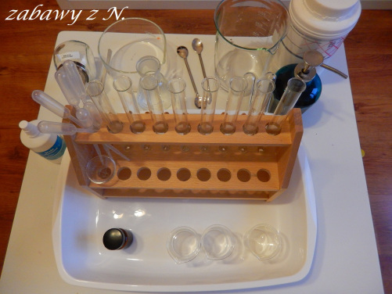

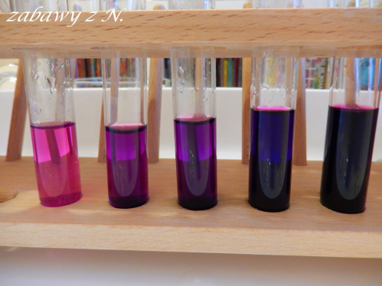

https://www.google.com/url?sa=i&url=https%3A%2F%2Fzabawyzn.wordpress.com%2F2015%2F11%2F17%2Fdoswiadczenia-chemiczne-zabawy-z-kmno4%2F&psig=AOvVaw0LNujd0ku4TuT2PTUHuq_H&ust=1589374723160000&source=images&cd=vfe&ved=0CAIQjRxqFwoTCPDX3rCwrukCFQAAAAAdAAAAABAw

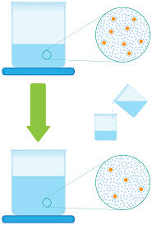
Zmiana stężenia roztworu zachodzi:
- przez dodanie rozpuszczalnika /rozcieńczanie/
lub usunięcie części substancji rozpuszczonej, C% maleje,
- przez dodanie substancji rozpuszczonej
lub odparowanie rozpuszczalnika, C% wzrasta.
!!! W obu przypadkach zmienia się masa roztworu!!!

